Задача 1. Найти общее решение дифференциального уравнения.
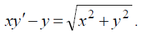

Задача 2. Найти частное решение дифференциального уравнения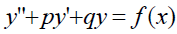, удовлетворяющее начальным условиям 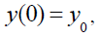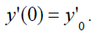

Задача 3.
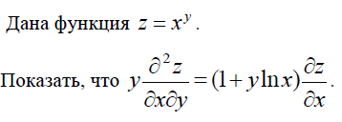
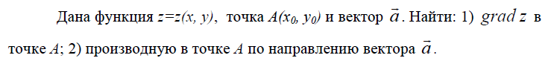
Задача 4

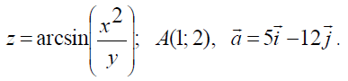
Задача 5. В партии из 1000 изделий имеется 10 дефектных. Найти вероятность того, что среди наудачу взятых из этой партии 50 изделий ровно 5 окажется дефектными.
Задача 6. Случайная величина Х задана функцией распределения (интегральной функцией) F(x). Найти плотность вероятности (дифференциальную функцию), математическое ожидание и дисперсию. Построить графики интегральной и дифференциальной функций.
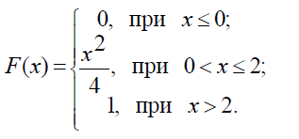
Задача 7. Найти доверительный интервал для оценки математического ожидания а нормального распределения с надежностью 0,96, зная выборочную среднюю $\overline{x}$. Объем выборки n и среднее квадратическое отклонение σ.

